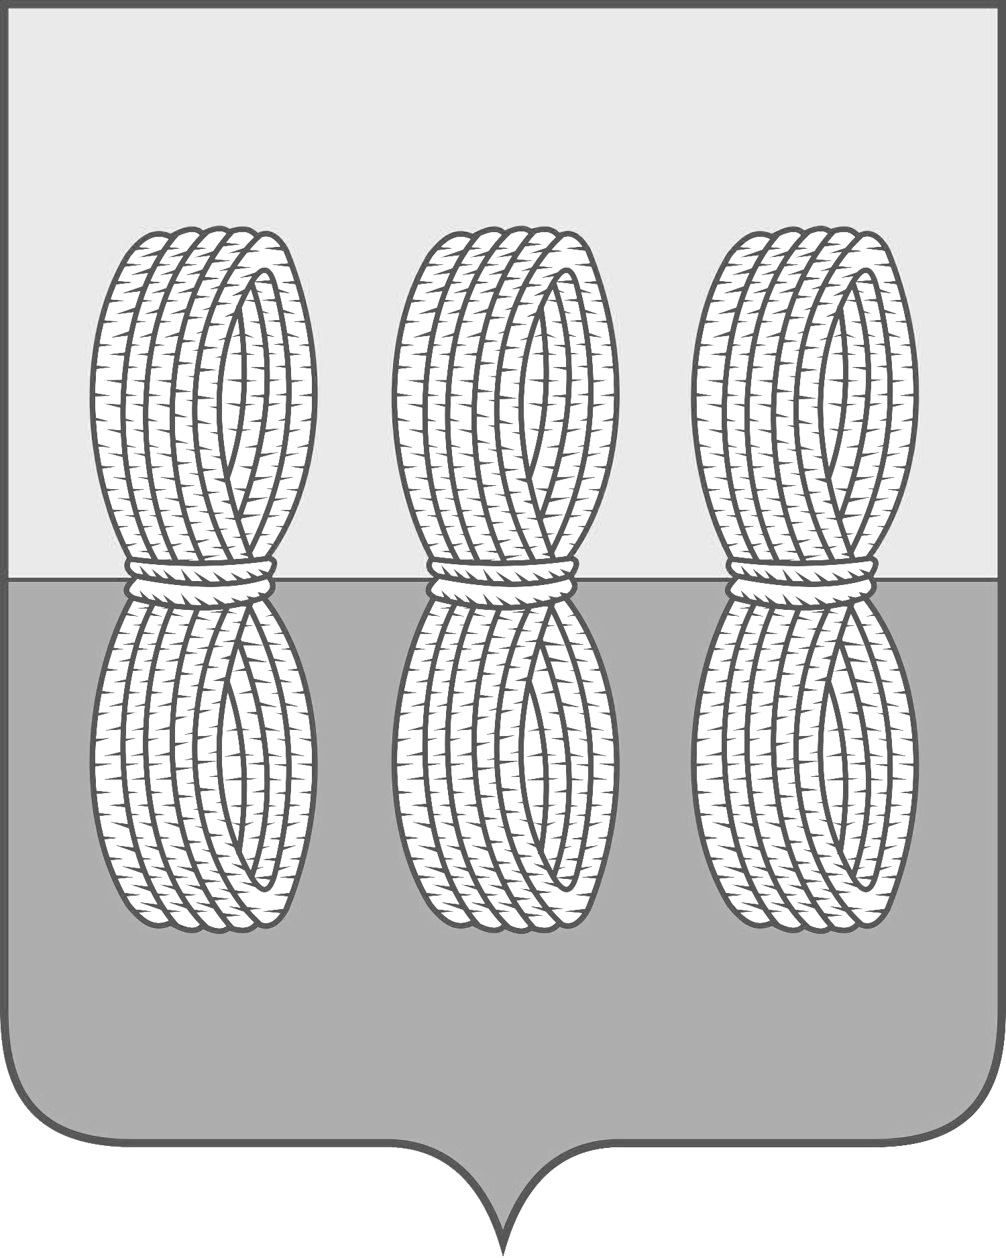
Администрация Новоржевского района
ПОСТАНОВЛЕНИЕ

От 24.01.2023 № 4
г. Новоржев

О внесении изменений в Постановление Администрации
Новоржевского района от 20.12.2012 № 108«О порядке
организации универсальной ярмарки и продаже товаров
(выполнения работ,оказания услуг)на них на территории
муниципального образования «Новоржевский район » в
редакции постановления Администрации Новоржевского
района от 15.01.2016 №1

Администрация Новоржевского района ПОСТАНОВЛЯЕТ:
Внести изменение в постановление Администрации Новоржевского района от 20.12.2012 № 108«О порядке организации универсальной ярмарки и продаже товаров (выполнения работ, оказания услуг) на них на территории муниципального образования «Новоржевский район» заменив в преамбуле постановления слова «постановлением Администрации Псковской области от 16.08.2012 №426 «О порядке организации ярмарок и продажи товаров (выполнения работ, оказания услуг) на них на территории Псковской области» словами «постановлением Правительства Псковской области» от 29.12.2022 №395 «О порядке организации ярмарок и продажи товаров (выполнения работ, оказания услуг ) на них на территории Псковской области».

Глава Новоржевского района С.О.Пугачева

Верно:
Руководитель Аппарата Администрации
Новоржевского района Е.Е.Лобова

